**Прайс-лист на стандартную линейку**

*- Автоматическое обновление (принцип работы телефона на системе Андроид)*

*- Автоматическая калибровка и настройка*

*- Эксклюзивные игры (набор игр обсуждается)*

*- Песок приобретается отдельно! Стоимость наполнения песочницы: 9800руб (песочница стандартная); 19600руб. (песочница большая/резервуар).*

**Интерактивная песочница RONPLAY SANDBOX (Android)**

|  |  |  |  |  |
| --- | --- | --- | --- | --- |
|  | Виды комплексов | Составляющие | ОС | Цена Рубли |
| 1 | **RonplayBox** (вес менее 10кг)  Потолочное решение  Металл Габариты: 364*524*115мм | - Корпус металл - Проектор Epson 3300 ЛМ/1200*800 WXGA - Моноблок: 3D датчик объема с ПК - 94 сенсорных метки | ОС Андроид Комплект из 15 игровых режимов Песочница + функция интеракти | RonplayBox 220 000 |
| 2 | **Интерактивная песочница Стандартная**  Песочница  Металл  Габариты: 1096*827*2115 мм  Накладка на резервуар для песка (ЛДСП) | - Стойка с проектором (напольная)  - Проектор Epson 3300 ЛМ/1200*800 WXGA  - Моноблок: 3D датчик объема с ПК  - Резервуар для песка | ОС Андроид  Комплект из 7 игровых режимов на песке | **Песочница**  293 500 |
|
| 3 | **Интерактивная песочница Стандартная**  Песочница /стол  Металл  Габариты: 1096*827*2115 мм  Накладка на резервуар для песка (ЛДСП) | - Стойка с проектором (напольная)  - Проектор Epson 3300 ЛМ/1200*800 WXGA  - Моноблок: 3D датчик объема с ПК  - Резервуар для песка  - 94 сенсорных метки | ОС Андроид  Песочница + функция интерактивного стола  Комплект из 15 игровых режимов | **Песочница /стол**  335 125 |
| 4 | **Интерактивная песочница Большая**  Песочница Большая  Металл  Габариты:  1599*1136*3000мм  Накладка на резервуар для песка (ЛДСП) | - Стойка с проектором (напольная)  - Проектор Epson 3300 ЛМ/1200*800 WXGA  - Моноблок: 3D датчик объема с ПК  - Резервуар для песка | ОС Андроид  Комплект из 7 игровых режимов на песке | **Песочница**  313 330 |
| 5 | **Интерактивная песочница Большая**  Песочница Большая /стол  Металл  Габариты:  1599*1136*3000мм  Накладка на резервуар для песка (ЛДСП) | - Стойка с проектором (напольная)  - Проектор Epson 3300 ЛМ/1200*800 WXGA  - Моноблок: 3D датчик объема с ПК  - Резервуар для песка  - 94 сенсорных метки | ОС Андроид  Комплект из 15 игровых режимов  Песочница + функция интерактивного стола | **Песочница /стол**  351 904 |
|
| 6 | **Интерактивная доска**  (вес менее 10кг)  Потолочное решение  Металл  Габариты:  364*524*115мм | - Корпус металл  - Проектор Epson 3300 ЛМ/1200*800 WXGA  - Моноблок: 3D датчик объема с ПК  - 94 сенсорных метки  - Напольные коврики-пазлы 8шт (600*600мм) | ОС Андроид  Комплект из 15 игровых режимов  Песочница + функция интерактивного стола / пола | **Интерактивная доска**  315 000 |
|
| Изображение выглядит как стол, сидит, торт, кровать  Автоматически созданное описание7 | Дополнительная комплектация для  **Интерактивная доска** | - **Резервуар**, ЛДСП (1584*1002*302мм)  - **Резервуар**, Металл (1600*1020*630мм)  - **Мраморный песок** 196кг (рекомендуем для наших игр и мелкой моторики)  - **Кронштейн** потолочный/настенный  - **Пластина** для крепления  - Красочные **наклейки** 7 ед. |  | 15 900  25 000  21 000  3 100  2 500  2 500 |
| 8 |  | - Транспортировочный **короб** ABS plastic для  **Интерактивной доски**  - Транспортировочный **короб** для песочницы |  | 60 000  75 000 |

Просим обратить ваше внимание на Интерактивные сенсорные детские столики, которые пользуются огромной популярностью в Детских садах.

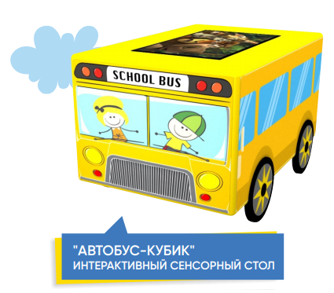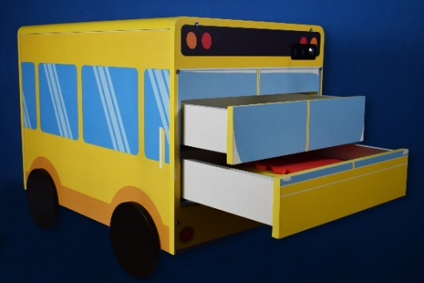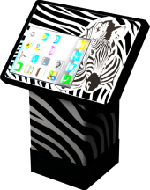В комплекте поставляется развивающее ПО.

